Εφαρμογή

Η εφαρμογή μας περιέχει 1 database με δύο tables φτιαγμένα σε mysql.Δημιουργήθηκε χρησιμοποιώντας php, html και css. Ο χρήστης μπορεί να αναζητήσει ταινίες όπου μπορεί να δεί διάφορα χαρακτηριστικά της ταινίας (σκηνοθέτης, διάρκεια, σχόλια κριτικών κτλ.). Επίσης μπορεί να δεί κριτικές που έχουν αφήσει άλλοι χρήστες αλλά και να γράψει μια δικιά του. Τα εργαλεία που χρησιμοποιήσαμε είναι τα εξής:
- xampp και apache για τη δημιουργία local server
- eclipse για την εγγραφή του κώδικα
- mysql workbench συνδεδεμένο σε ένα local server για την δημιουργία του database

Για την εγκατάσταση της εφαρμογής χρειάζονται όλα τα παραπάνω (προσθέτοντας php βιβλιοθήκες στο eclipse).

Tables

moviesTable
movie_name | Director | Duration | Rate | Genre | Actors | Year | Description | Image | Reviews | Reviews2

reviewsTable
movie_name | Review | user_name | Date | Rate

H σύνδεση των 2 πινάκων γίνεται όταν ο χρήστης θέλει να δεί reviews της ταινίας. Δηλαδή όταν αναζητάει μια ταινία έχει την επιλογή να δεί και τα reviews της όπου αύτο γίνεται παίρνοντας το movie_name από το moviesTable και αναζητάει από το reviewsTable matches με την στήλη movie_name του reciewsTable.

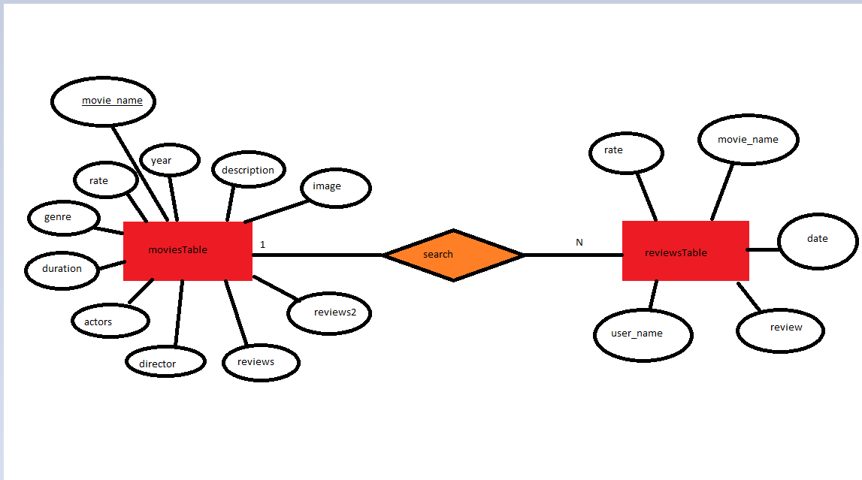
Relation table:

